[东北农业大学某国家级青年学者的论文被质疑！](https://mp.weixin.qq.com/s?__biz=MzkwMjg4NjU1MQ==&mid=2247488339&idx=1&sn=cf2ffd5c82982d99d6194e3a9aa1ecdb&chksm=c17a571e5e4e9711ab3384cc3f5c4414ad1f9dc3799370ef6355ef727f67095d9494ab2b01d9&scene=126&sessionid=1742445113)

学术红警[学术红警](javascript:void(0);)2025-03-20 12:12:52山东

2025年3月，东北农业大学园艺园林学院在期刊Carbohydrate Polymers上发表一篇研究论文，研究发现了环保一锅法水热合成环糊精金属有机骨架增强CO捕获。

**论文题目**：Eco-friendly one-pot hydrothermal synthesis of cyclodextrin metal-organic frameworks for enhanced CO capture

**论文作者**：Xiaoyu Chen , Yan Zhang（通讯作者，音译，张妍）, Xiaonan Sui

**论文单位：东北农业大学园艺园林学院**

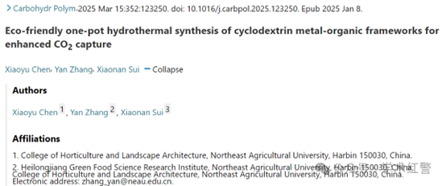

**2025年3月，国际打假人Parashorea tomentella在Pubpeer提出质疑：**

图4A中每组左右列中的图像都是重复的。

图4。（A）α-（A）、β-（b）和γ-CD（c）MOF（顶行为CD-MOF-K，底行为CD MOF-Na）的照片，这些MOF在暴露于CO2 5分钟之前（左）、之后（中）和从CO2中去除30分钟之后（右）掺入了甲基红。插图显示了放大的图像。（B）吸附CO2前后α-（d）、β-（e）和γ-CD（f）MOF的FT-IR光谱。

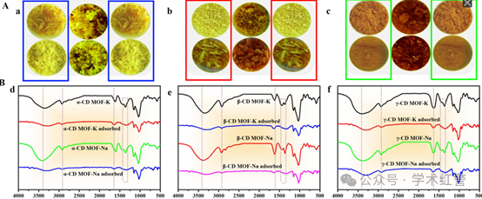

**消息来源：**

**https://www.pubpeer.org/publications/F18B58F83BF34F2AFADEBC14305B64#1**

**郑重声明：**

信息来源Pubpeer及相关期刊

如有侵权，请联系删除

QQ 3861453094